Styrets beretning 2019

Årsmøte
Årsmøte ble holdt 05.03.19 ved Sandnes kulturskole med 24 tilstede.

Rasmus Reed ble gjenvalgt som nestleder og Svein Tollefsen ble gjenvalgt som styreleder. Bjarte Lending og Berit Lyslo fortsatte på sitt andre år i styret. Kathrine Dagenborg gikk ut og ble erstattet av Erland Bræin.

Styret 2019

Styreleder | Svein Tollefsen | Gjenvalgt som styreleder (1år)
Nesteleder | Rasmus Reed | Gjenvalgt som nestleder (2år)
Styremedlem | Bjarte Lending | Fortsetter på år 2
Styremedlem | Erland Bræin | Valgt som nytt styremedlem (2år)
Styremedlem/kasserer | Berit Lyslo | Fortsetter på år 2
Vara | Per Sigmund Rettedal | 1 år
Vara | Janet Wilford | 1 år
Valgkomite | Tore Koppang og Kathrine Dagenborg | 1 år
Revisor | Bodvild Solheim | 1 år

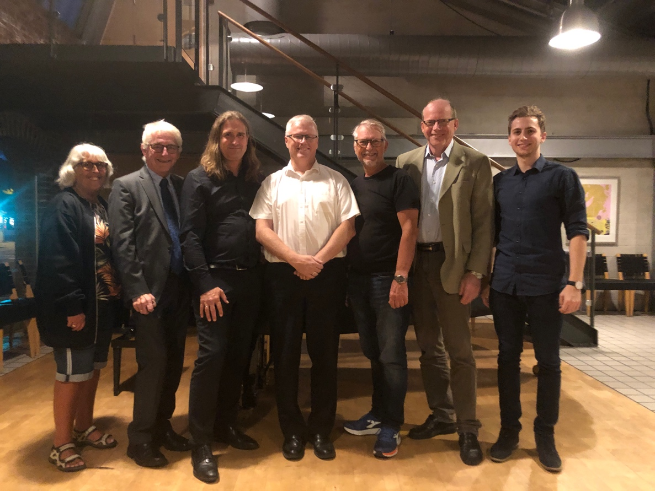

Fra venstre: Berit Lyslo, Erland Bræin, Bjarte Lending, Svein Tollefsen, Per Sigmund Rettedal, Rasmus Reed og Øyvind Lapin Larsen

Møter 2019

Styremøter
08.01.19
15.01.19
05.02.19
12.02.19 – Sammen med kulturseksjon som fortalte om tilskuddsordninger etc
19.03.19
02.05.19
09.05.19
27.05.19
20.08.19 – Kulturskolerektor tilstede første 40 minuttene
23.09.19 – Kultursjef tilstede de første 2 timene. tilstede
15.10.19
05.12.19

Andre møter
04.04.19 – Svein og Øyvind deltok på ledermøte til Rogaland musikkråd.
09.04.19 - Rasmus og Øyvind deltok på folkemøte angående Riska grendahus.
20.05.19 – samarbeidsmøte med kulturseksjonen for å rådgi angående tiltak for å forbedre korpssituasjonen i byen.
12.06.19 - Øyvind, Erland og Svein deltok på presentasjon av norsk kulturindeks, resultat Sandnes kommune i Sandnes rådhuset.
19.06.19 – Øyvind deltok på omvisning av KINOKINO hvor planer for videre ombygging ble formidlet og diskutert.
05.06.10 - Øyvind deltok på Region øst konferanse for lokale musikkråd 2019
23.09.19 – Møte med kulturhussjef og teknisk sjef (Svein, Berit, Rasmus og Øyvind)
23.09.19 – Møte med kultursjef (Svein, Berit, Rasmus, Øyvind og Per Sigmund)
23.10.19 – Møte med AP
11.11.19 – Gjennomgang av økonomiplanen med Tone Strømø og kulturetaten
18.11.19 – Evaluering av konsertserien, møte med kulturkontoret, Sandnes sentrum og kommunaldirektør for Kultur og Næring.
20.11.19 – Møte med FRP, FNB SP, V, R (og fler?)
10.12.19 – Møte med Sandnes eiendom
10.12.19 – Fagseminar om kulturskolen (arrangert av KD, Kulturskolerådet og KS.
17.12.19 – Møte med Tone Strømø – kommunikasjon mellom kulturetaten, Sandnes eiendom og musikkrådet

Diverse møter med kommunestyret og Utvalg for kultur, næring og innovasjon

Befaringer
19.11.19 - Befaring av nye Bogafjell ungdomsskole (under bygging)
25.11.19 – Tur til Flekkefjord for å få demonstrert deres elektroakustisk anlegg. Sammen med sjef og teknisk sjef fra Sandnes kulturhus
06.12.19 - Befaring av Lundehaugen ungdomsskole sammen med representanter fra kulturetaten, Sandnes eiendom, Ganddal skolekorps og musikkrådet

Media og kontakt
Facebook
Facebook oppdateres oftest med informasjon om hva musikkrådet gjør, tilskudd, konserter, arrangementer og andre tilbud for våre medlemmer og andre interesserte
Opprettet egen facebook-gruppe for alle skolekorpsene i Sandnes (dirigenter og styremedlemmer)

Mail
- Oppdatert maillister ettersom vi oppdaget flere som ikke fikk mail på grunn av gamle mailadresser.
- Har sendt ut infomailer
- Har sendt ut tilbudsbilletter fra Sandnes kulturhus

Hjemmeside
- Oppdaterer med informasjon som vi tror vil komme medlemmene til gode, blant annet:
    - Konsertlokaler i Sandnes
    - Liste over musikklag i Sandnes
    - Oppdatert liste med tilskuddsordninger og lignende
    - Bilder av Sandnes
    - Ikke kommet noen ønsker fra medlemmer

Medlemmer
Sandnes musikkråd fikk i 2019 seks nye medlemmer:
  - Gospelkoret Abraham
  - Da capo
  - Insimul
  - Elim Brass
  - Ganddal Unge røster
  - Gandsfjord toraderlag

Musikkrådet hadde totalt 48 medlemmer i løpet av 2019
De siste årene før musikkrådets reetablering har det vært en nedgang i medlemsorganisasjoner, noe som nå virker til å ha snudd.

Prosjekter
Arrangement
- Arrangerte konsertserie i Langgata i samarbeid med Sandnes sentrum
  - Fikk midler fra Sandnes kommune og Sandnes sparebank gavefond
  - Det ble holdt totalt 23 konserter fra dato 27.04 til 28.09
  - Styremedlem Rasmus Reed har vært svært involvert i dette arbeidet og har vært i flere møter med blant annet Sandnes sentrum, sendt inn søknader om støtte til diverse banker og tatt imot søknader og organisert.

- Arrangerte paneldebatt om kulturlivet og kulturpolitikken i Sandnes 03.09.19.
  - Tom Hetland var programleder
  - Deltakere fra H, V, Ap, SP, KRF og FRP
  - Foajeen i Sandnes kulturhus kl. 19-21
  - Arrangementet var svært vellykket, totalt 60 personer i foajeen, 51 i publikum. Kulturhussjef, kultursjef, kulturskolerektor, rådmann, politikere, representanter fra dans, kunst, video og det frivillige musikklivet i Sandnes var tilstede.
  - Arrangementet ble filmet av TV-Sandnes
  - Selv om Sandnesposten meldte at de skulle komme så ble arrangementet bortprioritert av en håndballkamp. Det skulle skrives en artikkel i etterkant men også dette ble det ikke noe av. Aftenbladet skulle også komme men dukket ikke opp. Mediadekningen av arrangementet ble derfor lite vellykket.

Andre prosjekter
- Søkte på midler fra frivillighetsmillionen etter oppfordring fra kommunen.
  - Øyvind og Svein hadde arbeidsmøte for å sette opp søknad til frivillighetsmillionen 20.03.19, sendte inn søknad 24.03.19 til kommunen.
  - Fikk avslag på søknad om midler fra frivillighetsmillionen den 12.04.19.
  - Musikkrådet sendte inn klage den 16.04.19 for avslaget på søknaden om midler fra frivillighetsmillionen. Fikk tilbakemelding på avslaget 08.05.19

Annet
- Ny hjemmeside ble opprettet og lansert 01.03.19, oppdatert i løpet av året.
- Meldt inn et behov for lagerlokaler i sentrum til kulturetaten i kommunen. Ikke noe nytt angående dette fra kulturetaten høsten 2019
- Sandnes musikkråd hjalp kulturseksjonen med råd angående tiltak for å forbedre korpssituasjonen i byen i forbindelse med kulturarenaplanen.
- Meldt inn behov for relokalisering av Ganddal skolekorps i forbindelse med kulturarenaplanen
  - Vært på behov befaring av Lundehaugen ungdomsskole
  - Holder kontakt med skolen videre på våren etter at de har hatt interne møter angående dette
- Sendt inn søknad til støtte om akustisk måling av Lundehaugen ungdomsskole til NMF Rogaland på vegne av Ganddal skolekorps
  - Fått bevilget penger til dette
  - Rogaland musikkråd utfører måling av lokalet
- Sendt inn nomineringer:
  - UNOF nominert til kommunens integreringspris
  - Torbjørn Bakker nominert til kommunens kulturpris.
  - Sook nominert til kommunen innsatspokal
- Det ble sendt inn høringsinnspill til økonomiplanen den 16.11.19
- Musikkrådet arbeidet med å digitalisere gamle dokumenter og finne utav musikkrådets historie, blant annet gamle styremedlemmer
- Det ble samarbeidet med kulturetaten om å lage en felles søknad for driftstilskudd og skjønnsmidler. Dette for å gjøre søknadsprosessen enklere og mindre forvirrende for våre medlemmer.
- Sandnes musikkråd overtok ballen om å arrangere vedlikeholdskurs for instrumenter for skolekorps. Dette i et samarbeid med NMF skal foregå 13.02.20. Musikkrådet jobbet med planlegging av arrangementet.
- Det ble laget en rapport over musikklokaler i Sandnes kommune som ble sendt til kulturetaten, politikere og journalister.
- Det ble sendt inn rapport over aktivitet i Sandnes musikkråd til Rogaland musikkråd
- Bogafjell ungdomsskole
  - Etter befaring på Bogafjell ungdomsskole satte prosjektleder av 25.000 kr til befaring og utredning av eventuelle tiltak av en akustiker
  - Musikkrådet kontaktet akustiker fra Multiconsult og koordinerte befaring
  - Musikkrådet organiserte møte med nye rektor for skolen 04.12.19. Styreleder for Bogafjell skolekorps var også tilstede

Politisk lobbing:
- Møte med AP - 23.10.19
- Møte med FRP, FNB, SP, V, R (og fler?) - 20.11.19

Handlingsplan:

SMR HANDLINGSPLAN 2019
- Representere våre medlemsorganisasjoner og fremme musikklivets interesser lokalt, herunder være talerør mot kommunal administrasjon, politikere, kulturskolen og andre instanser.

- Være høringsorgan for administrasjon og politikere i Sandnes kommune i saker som kan ha betydning for musikkorganisasjoner og musikklivet for øvrig, inkludert politisk lobbyvirksomhet.

- Være en dialogpartner og gi råd til kultursjefen i fordelingen av skjønnsmidler i forbindelsen med den årlige tildelingen av driftstilskudd til musikkorganisasjoner.

- Arbeide for egnede øvings- og konsertlokaler.

- Bidra til kompetansebygging for våre medlemmer.

- Veilede medlemsorganisasjoner og drive informasjonsvirksomhet for musikklivet i Sandnes.

- Arbeide for å bedre rammebetingelser for musikkorganisasjonene.

- Initiere og koordinere konsertvirksomhet, og aktivt arbeide for at musikkmangfoldet vises frem i bybildet.

De viktigste tiltakene for musikklivet i Sandnes (oppdatert 2019)
- Forbedre økonomiske rammebetingelser for hele det frivillige musikklivet i Sandnes, herunder driftsstøtte

- Forbedrede støtteordninger til leie av kommunale og private konsertlokaler. Dette gjelder i særlig grad bruk av Sandnes kulturhus og Vågensalen. Herunder er det viktig å arbeide for tilskuddsordninger til fylkeskommunale bygg

- Godt egnede og tilstrekkelig antall øvingslokaler for hele byens musikkliv i kommunale bygg, inkludert nærliggende lagermuligheter. Sikre rutiner for planlegging av kulturell virksomhet i f. M. Prosjektering av nye skoler og andre kommunale bygg.

- Modifisering av relevante kommunale bygg, inkl. forbedrede akustikkforhold, slik at de kan brukes til egnede øvings- og konsertlokaler for byens musikkliv, f.eks. bydelssentre, skoler og KinoKino.

- Initiere og koordinere konsertvirksomhet, og aktivt arbeide for at musikkmangfoldet vises frem i bybildet.

Økonomi:
Daglig leder:
I økonomiplanen 2019-2022 ble det satt av et helt årsverk til rådene i Sandnes. Daglig leder gikk derfor opp i en 20% stilling januar 2019 og opp til 50% stilling i august 2019.

Generelt:
Musikkrådet arbeider for at økonomien skal bli bærekraftig, noe den ser ut til å bli. En viktig presisering her er at alt administrativt arbeid (daglig leders stilling) forutsettes dekket av tildelte midler fra kommunen. Faller dette bort, blir musikkrådets økonomi selvsagt ikke lenger bærekraftig.

Positive resultater i økonomiplanen 2020-2021:
Musikkrådet har arbeidet for å forbedre forholdene til det frivillige musikklivet i Sandnes gjennom møter med politikere og høringsinnspill til økonomiplanen.
Vi opplevde å få gjennomslag på mange av våre saker/ønsker og kunne se flere positive endringer i økonomiplanen 2020-2021, blant annet:
- 1,2 millioner økning i husleietilskuddet – fordelt over 4 år.
  - Direkte resultat av dette er at husleietilskuddet har økt til å kunne dekke maks 50% av leieprisen (tidligere maks 40%)
- 3,5 millioner økning til kulturskolen – fordelt på 4 år.
- Økt tilskudd til barne- og ungdomsforeninger på 300 000 kr.
- Budsjettet til oppussing av KINOKINO var opprinnelig kuttet til benet men ble gjenopprettet til summen som opprinnelig var ønsket av Kulturhuset.
- Sverre Sigurdson musikkorps får 30 000 i tilskudd
- Skeiene janitsjar får 20 000 kr i tilskudd

